# 4 3D Modeling

|  |  |  |
| --- | --- | --- |
| **NIM** | : | 2118139 |
| **Nama** | : | Farhan Maulana Ridho |
| **Kelas** | : | D |
| **Asisten Lab** | : | Bagas Anardi (21181004) |

## Tugas 5 : Menerapkan rigging menggunakan Karakter 3d yang sudah di kerjakan di tugas sebelumnya.

1. **Langkah langkah membuat rigging**
2. Langkah pertama buka *Software* *blender,* kemudian buat *project* baru.

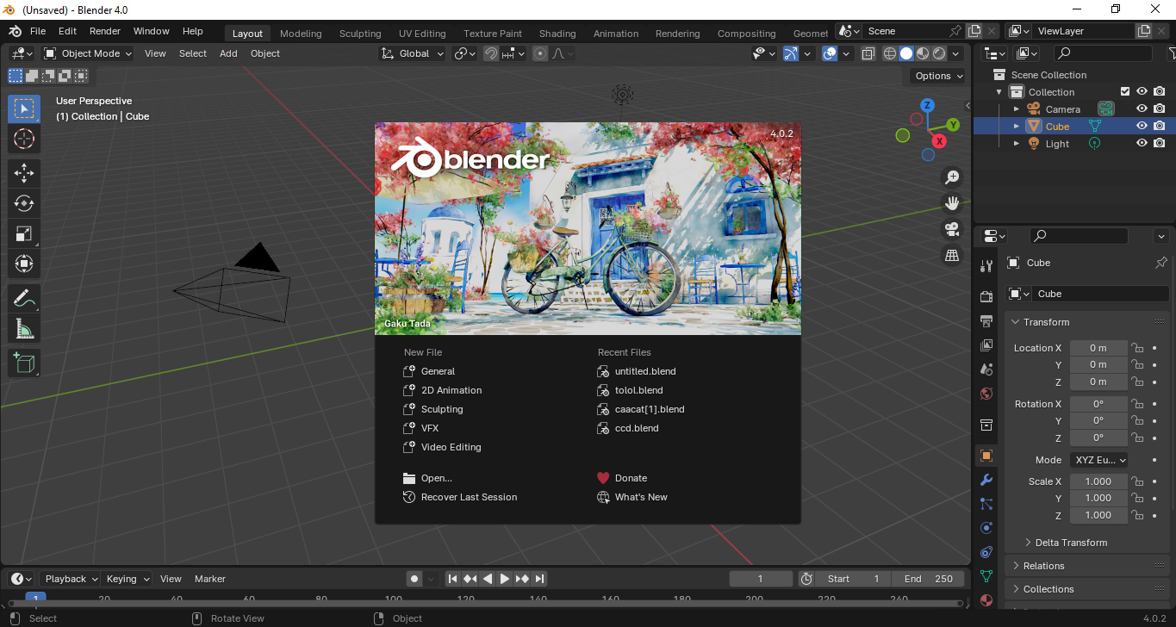

### 4.1 Hasil Tampilan Buka *blender*

1. Kemudian buka *project* sebelumnya yang suda dibuat.

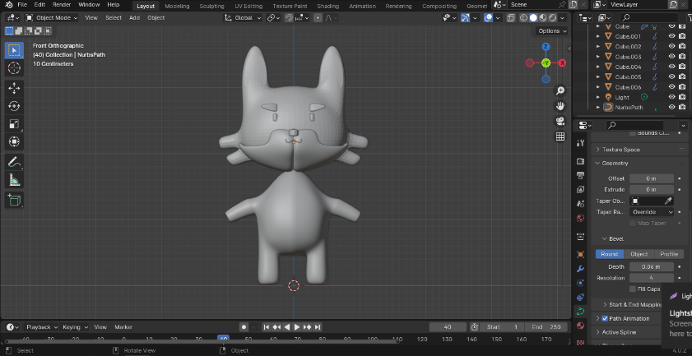

### 4.2 *Open Project*

1. Setelah itu pada windows pilih menu Edit, kemudian pilih Preferences.

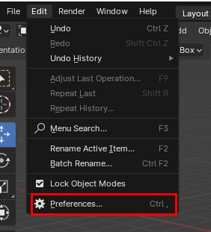`

### 3.3 Edit Preferences

1. Pada menu add-ons, kemudian cari rigging, setelah itu centang rigging:rigify.

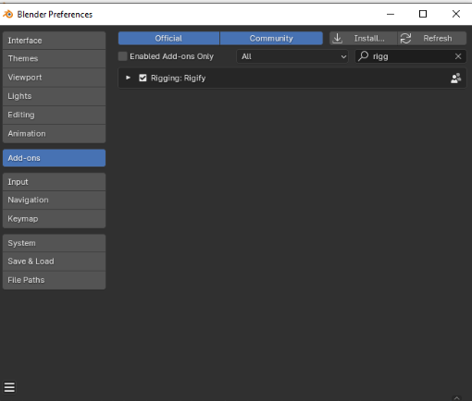`

### 3.4 Rigging

1. Kemudian, tekan shift+A, pilih Armature>Basic>Basic Human(Meta-Rig).

` 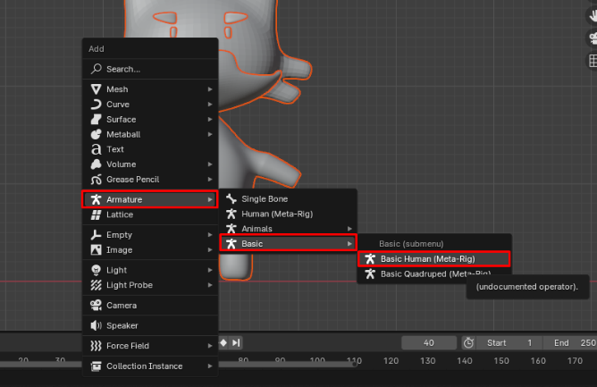

### 3.5 Basic Human

1. Selanjutnya pada bagian menu viewport display centang pada bagian in front.

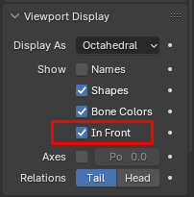

### 3.6 In Front

1. Setelah muncul kerangka sendi, kemudian sesuaikan dengan objek yang sudah dibuat menggunakan Move tool.

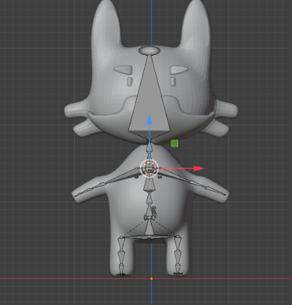

### 3.7 Kerangka

1. Selanjutnya pada bagian rigify klik Generate Rig.

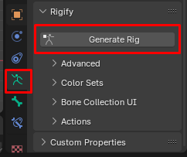

### 3.8 Generate Rig

1. Setelah itu hapus kerangka dengan tekan X>Delete, selanjutnya bagian setelah di rigging pada bagian menu viewport display centang in front.

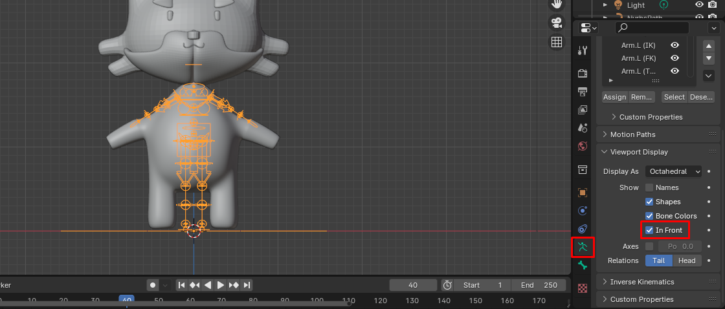

### 3.9 Rigging

1. Selanjutnya, seleksi objek dan riggingnya kemudian tekan ctrl+P, pilih With Automatic Weights.

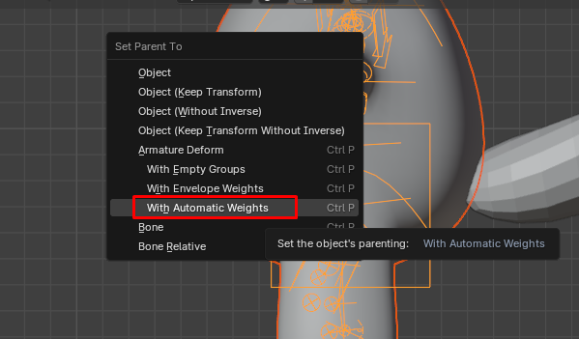`

### 3.10 Armature Deform

1. Langkah berikutnya adalah ubah object mode menjadi pose mode, pada bagian kaki ubahlah menggunakan tool move, pada frame 0.

` 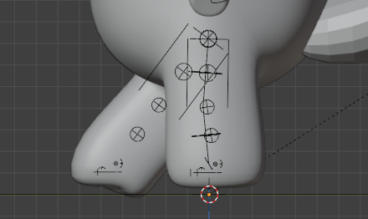

### 3.11 *Move*

1. Setelah itu tekan I pilih Location, Rotation & scale.

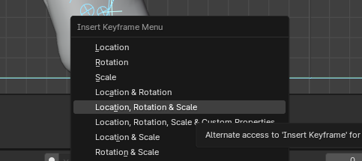

### 3.12 *Location, Rotation, Scale*

1. Kemudian buat berbeda seperti karakter berjalan dengan frame 5, 10, 15, 20.

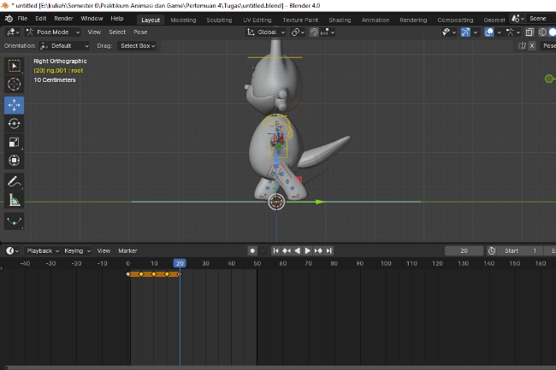

### 3.13 Frame

1. Langkah selanjutnya untuk output, tentukan lokasi penyimpanan kemudian ganti file format dengan FFmpeg Video.

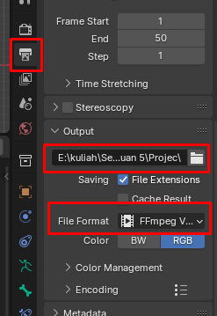

### 3.14 Output

1. Pada video codec menggunakan H.264.

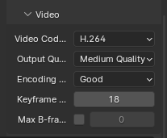

### 3.15 Video Codec

1. Kemudian untuk render, pada windows Render>Render Animation, setelah itu tunggu selesai.

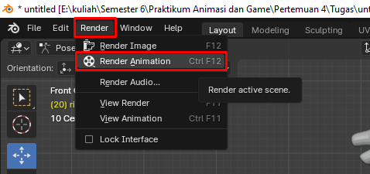

### 3.16 Render